Εικαστικά Α΄ Γυμνασίου
Πουαντιγισμός
«Ο Πουαντιγισμός είναι ένα καλλιτεχνικό ρεύμα που ξεκίνησε γύρω στα 1885 , στη Γαλλία από το ζωγράφο Seurat ο οποίος θέλησε να μελετήσει το χρώμα και να εφαρμόσει επιστημονικά τον ιμπρεσιονισμό. Δημιούργησε ένα είδος ζωγραφικής με το οποίο μικρές κουκίδες καθαρού χρώματος αναμειγνύονται για να δώσουν ένα συγκεκριμένο χρώμα. Για παράδειγμα κουκίδες κίτρινου και μπλε δίνουν πράσινο χρώμα. Από τους κύριους εκφραστές είναι : George Seurat (Σερά) , Paul Signac (Σινιάκ), Οι πουαντιγιστές απέρριψαν τη χρήση των γραμμών και ζωγράφιζαν με κουκκίδες διαφόρων χρωμάτων, δημιουργώντας την εντύπωση μιας ενιαίας απόχρωσης. Μπορεί το κόκκινο και το μπλε μαζί να δίνουν πράσινο, μα οι μπλε και κόκκινες βούλες των πουαντιγιστών ποτέ δεν ενώθηκαν σε παλέτα ζωγράφου. Αυτός που τις ένωσε ήταν ο εγκέφαλος του θεατή, παρατηρητή: από την απόσταση που συνήθως αντικρίζουμε ένα πίνακα, το χρώμα φαινόταν ένα - πράσινο.»

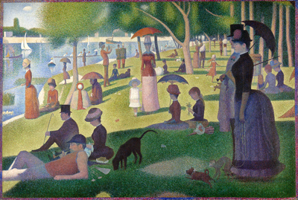
"Κυριακή απόγευμα στο νησί Grande Jatte" George Seurat , 1886

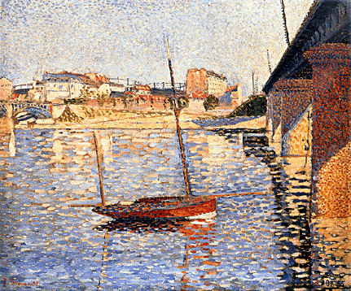
Asnieres" Paul Signac 1887

ΠΛΗΡΟΦΟΡΙΕΣ ΓΙΑ ΤΟ ΘΕΜΑ:
Βασικό στοιχείο της σύνθεσης ενός έργου είναι το σημείο, η κουκκίδα δηλαδή. Θα ερευνήσουμε και θα μάθουμε τα βασικότερα στοιχεία του Πουαντιγισμού παρατηρώντας πίνακες διάσημων ζωγράφων όπως του Σινιάκ και του Σερά και ανακαλύπτοντας τα μυστικά σχεδίασης σε καθένα από αυτούς παρατηρώντας και συγκρίνοντας τους μέσα από τα έργα του μουσείου Ορσέ του Παρισιού που θα τα βρείτε στην παρακάτω διεύθυνση: https://el.wikipedia.org/wiki/%CE%9A%CE%B1%CF%84%CE%AC%CE%BB%CE%BF%CE%B3%CE%BF%CF%82_%CE%AD%CF%81%CE%B3%CF%89%CE%BD_%CF%84%CE%BF%CF%85_%CE%9C%CE%BF%CF%85%CF%83%CE%B5%CE%AF%CE%BF%CF%85_%CE%9F%CF%81%CF%83%CE%AD,
Προσέξτε πως οι ζωγράφοι χρησιμοποιούν απλές τελείες καθαρού χρώματος και πως συνθέτουν τα χρώματα. Δείτε πως αν τοποθετούμε τα σημεία με κάποια τάξη δημιουργούμε ρυθμό, όπως οι νότες στη μουσική. Αυτός είναι ο όρος Πουαντιγισμός

ΔΡΑΣΤΗΡΙΟΤΗΤΑ
Δημιουργήστε 3 έργα με την τεχνοτροπία του πουαντιγισμού
Μπορείτε να σχεδιάσετε ένα απλό σχέδιο (λουλούδι, καρδιά κτλ για αρχή και κάτι ποιο σύνθετο στην συνέχεια ) και αρχίσετε να τοποθετείτε κουκκίδες τη μία δίπλα στην άλλη. Όταν τελειώσετε το έργο σβήνετε το πλαίσια.

Υλικά που μπορείτε να χρησιμοποιήσετε : Μολύβια, μπατονέτες για τα αυτιά , τέμπερες ή μαρκαδόρους
Σημ.: κλασική μέθοδος πουαντιγισμού η μπατονέτα για τα αυτιά! Βουτάς στο χρώμα, ακουμπάς, συνεχίζεις.

